**教学综合信息服务平台个人信息维护操作指导**

1.选择学生个人信息维护

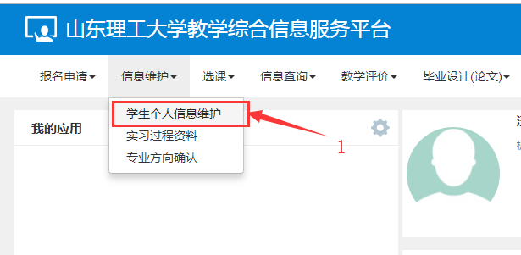

2.点击申请

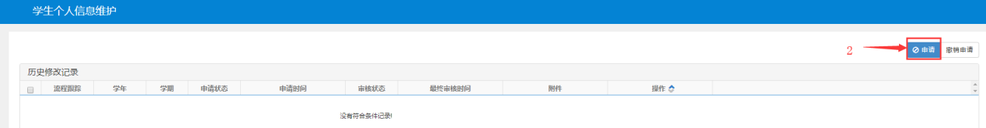

3.修改立即生效的字段，提交申请后不会有申请记录



4.修改家庭地址，户口所在地及政治面貌等信息

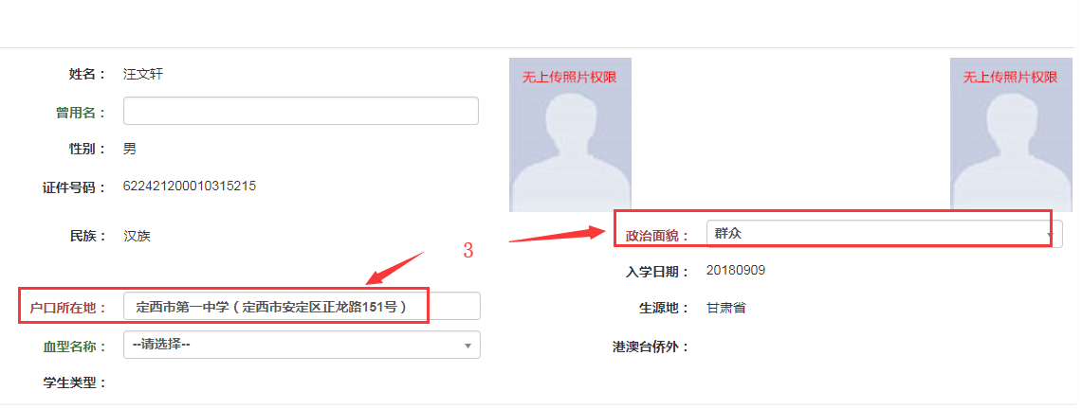

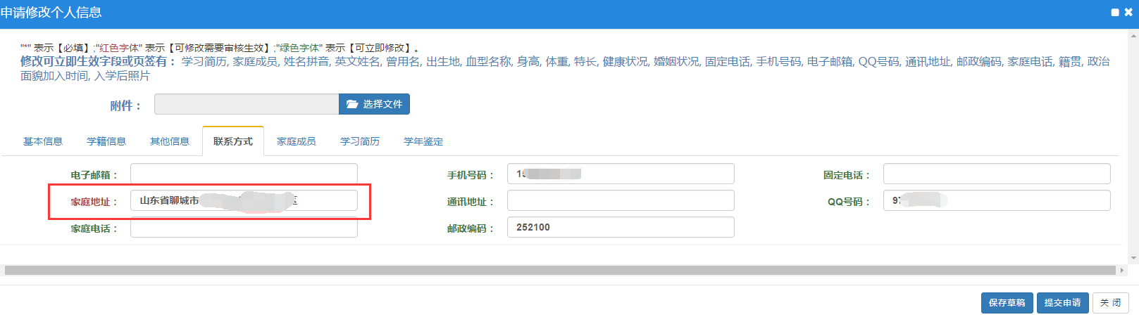

5.如需修改入学后照片，点击入学后照片图案

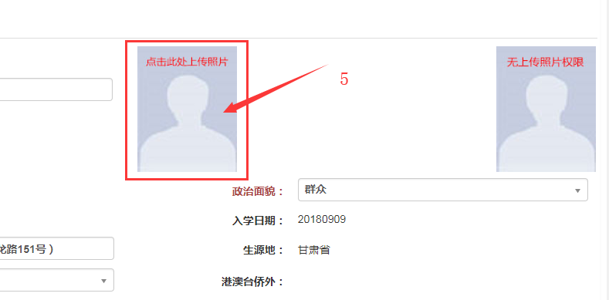

5.如需修改入学后照片，点击入学后照片图案

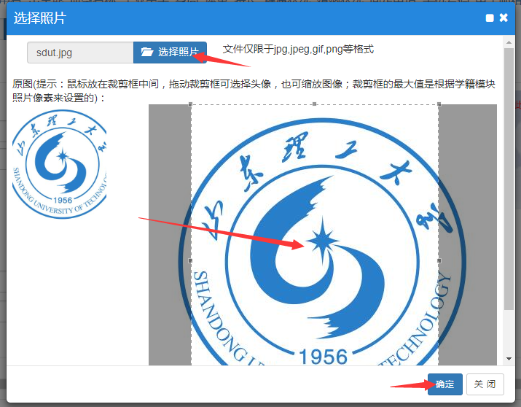

6. 修改火车票乘车区间，点击其他信息，输入火车票区间站。

注意：只输入提供附件中的站名，否则无法写入磁卡，

如 山东 济南，只写济南，不需要加站或者其他字符

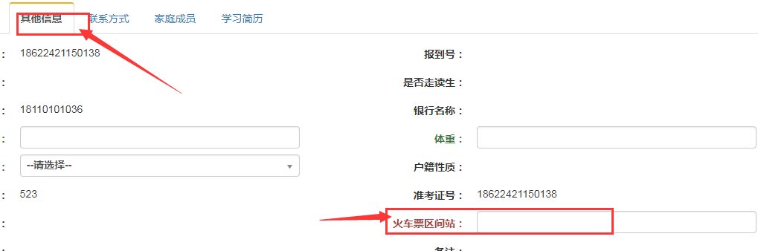

7.如有其他信息修改，根据提示，可直接修改的信息填写即可

8.提交申请

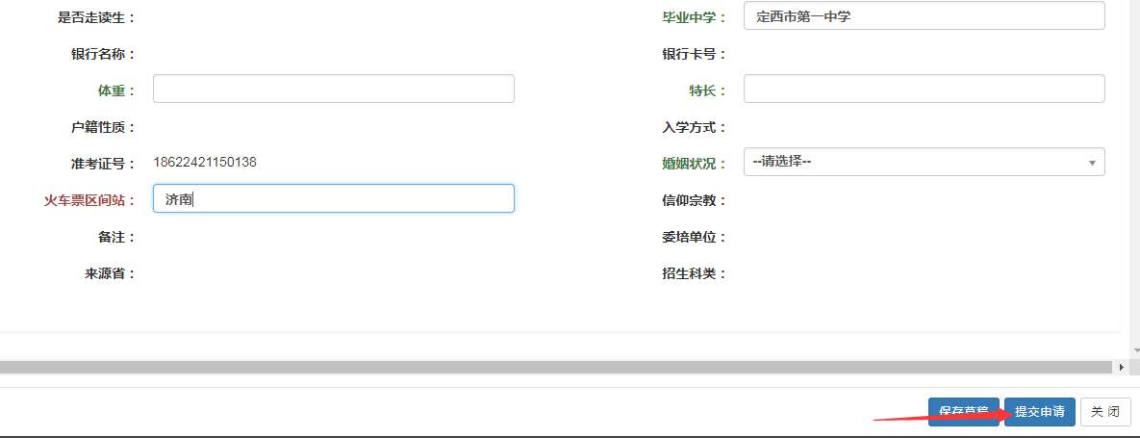

9.流程跟踪

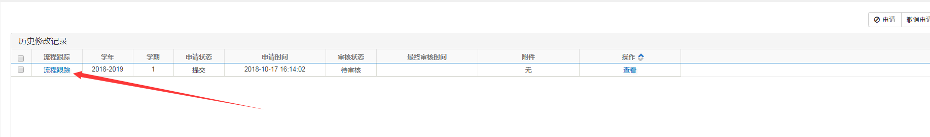

10. 不需要审核的字段直接修改生效，需要审核的字段审核后生效